***ГЕРОЇ СОЦІАЛІСТИЧНОЇ ПРАЦІ***

***ЧЕРНІГІВСЬКОГО РАЙОНУ***

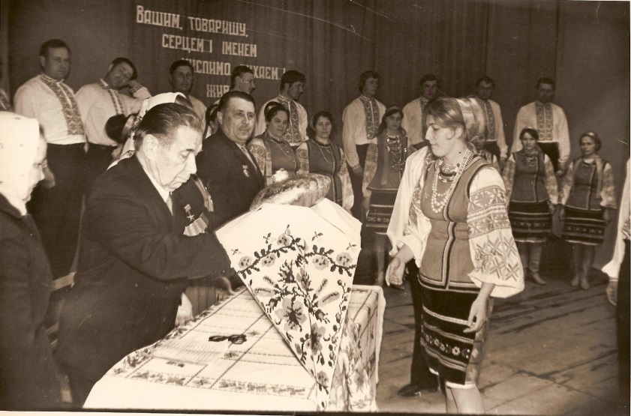**Гармаш Микола Кузьмович** (4.02.1903–2.11.1991**)** – працював головою колгоспу “Новий шлях” с. Піски (1935–1977), Герой Соціалістичної праці (1958), Заслужений працівник сільського господарства УРСР (1975), кавалер чотирьох орденів Леніна, нагороджений Почесною грамотою Президії Верховної Ради УРСР (1966, 1987), депутат Верховної Ради УРСР (1955–1963 ), делегат ХХІІ з’їзду КПРС (1961), делегат ІІІ-го Всесоюзного з’їзду колгоспників (1969), входив до складу Президії Республіканської ради колгоспів (обраний в 1970), нагороджений орденом Жовтневої революції (1971), Великою золотою медаллю ВСГВ СРСР (1955, 1956), Грамотою КомітетуРеспубліканськоївиставки передового досвіду в народному господарстві УРСР за впровадженнявакуумнихгодівниць при відгодівлі свиней вологими кормами (1961). По виходу на пенсіюбувпочесним головою колгоспу. Трудівники цього господарства славились на весь Радянський Союз високими показниками у рослинницькій та тваринницькій галузях, багатьох було відзначено урядовими нагородами.

**Герасименко Андрій Степанович** (16.09.1916–26.02.1984) –справжній патріарх Анисова, вагома сторінка історії рідного села. Народився в Анисові, після закінчення початкової школи працює в колгоспі спочатку рядовим колгоспником, а з 1936 р., після закінчення курсів бригадирів, бригадиром колгоспу. З перших днівВеликоїВітчизняноївійнибере участь у боях на фронтах війнипротинімецько-фашистськихзагарбників. За бойові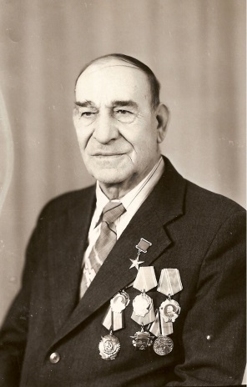заслуги нагороджений медалями “За відвагу”, “За бойові заслуги”, “За взяття Праги”, “За перемогу над Німеччиною у ВеликійВітчизнянійвійни 1941–1945 рр.”. З 1946 р.працювавголовою колгоспу “ВсесвітнійЖовтень”, Герой СоціалістичноїПраці (1958), депутат Верховної Ради СРСР двохскликань (1954–1962), делегат ХХ (1956), ХХ1 (1959) та ХХІІ (1961) з’їздів КПРС, делегат ІІІ-го Всесоюзного з’їздуколгоспників (1969), делегат ХХІІІ (1966) та ХХІV (1971) з’їздів КПУ. Нагородженийтрьома орденами Леніна (1973), орденамиЖовтневоїреволюції (1971), Трудового Червоного Прапора, Почесними Грамотами ПрезидіїВерховної Ради УРСР (1966, 1976); медалями ВДНГ СРСР – малою золотою (1955),великою золотою (1956),малою золотою медаллюта автомашиною “Победа” (1957),золотою (1963), срібною (1965) та Почесною Грамотою ВСГВ СРСР (1958); йогоім’язаносилося на обласнуДошкупошани (1954) та до районної Книги трудовоїслави (1972).У 1967 р. видавництво “Урожай” у Києвівидало книжку А.С. Герасименка “Колгосп краю поліського”.

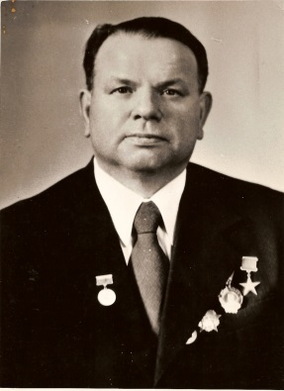**Дмитренко Олексій Якович** (5.02.1930–23.10.2012)– народився в с. Анисів, знатний картопляр України, у 1963 р. очолив механізовану ланку, одним з перших в Україні повністю механізував усі роботи по вирощуванню картоплі, Герой Соціалістичної Праці (1966). Запровадив гребеневий спосіб садіння і подальший механізований обробіток картопляних насаджень. У 1968 та 1971 рр. ланка О.Я. Дмитренка отримала найвищий в Україні урожай картоплі – по 365 центнерів з гектара. Він також був зачинателем руху за передачу всіх орних земель механізованим ланкам. Нагороджений орденом Жовтневої революції (1977), лауреат Державної премії УРСР (1977), делегат ІІІ-го Всесоюзного з’їзду колгоспників (1969), депутат обласної ради (1975–1979), у жовтні 1967 р. за успіхи, досягнуті у виконанні виробничих планових показників занесений до обласної Книги трудової слави, до районної Книги трудової слави (1972) та у 1974 р. до Книги пошани районної газети “Шляхом комунізму”; удостоєний найвищої нагороди ВДНГ СРСР – золотої медалі (у січні 1969 р. та 8 лютого 1973 р.) та срібної (1965). У вересні 1970 р. проходили зйомки телевізійного фільму про роботу картоплярів механізованої ланки Героя Соціалістичної Праці О.Я. Дмитренка (автор та постановник фільму Євген Ульшин, оператор О. Єрмольчик). У 1972 р. вийшла його книжка “Господар землі – механізована ланка”. Нагороджений Почесною грамотою Чернігівського обкому КПУ та облвиконкому *(1982 р., 14 жовтня).*

**Луговський Василь Денисович** (1922–1994)– народився в с. Терехівка, Герой Соціалістичної Праці (1973). У роки Великої Вітчизняної війни служив у повітряних військах – льотчиком-бомбардувальником. Через 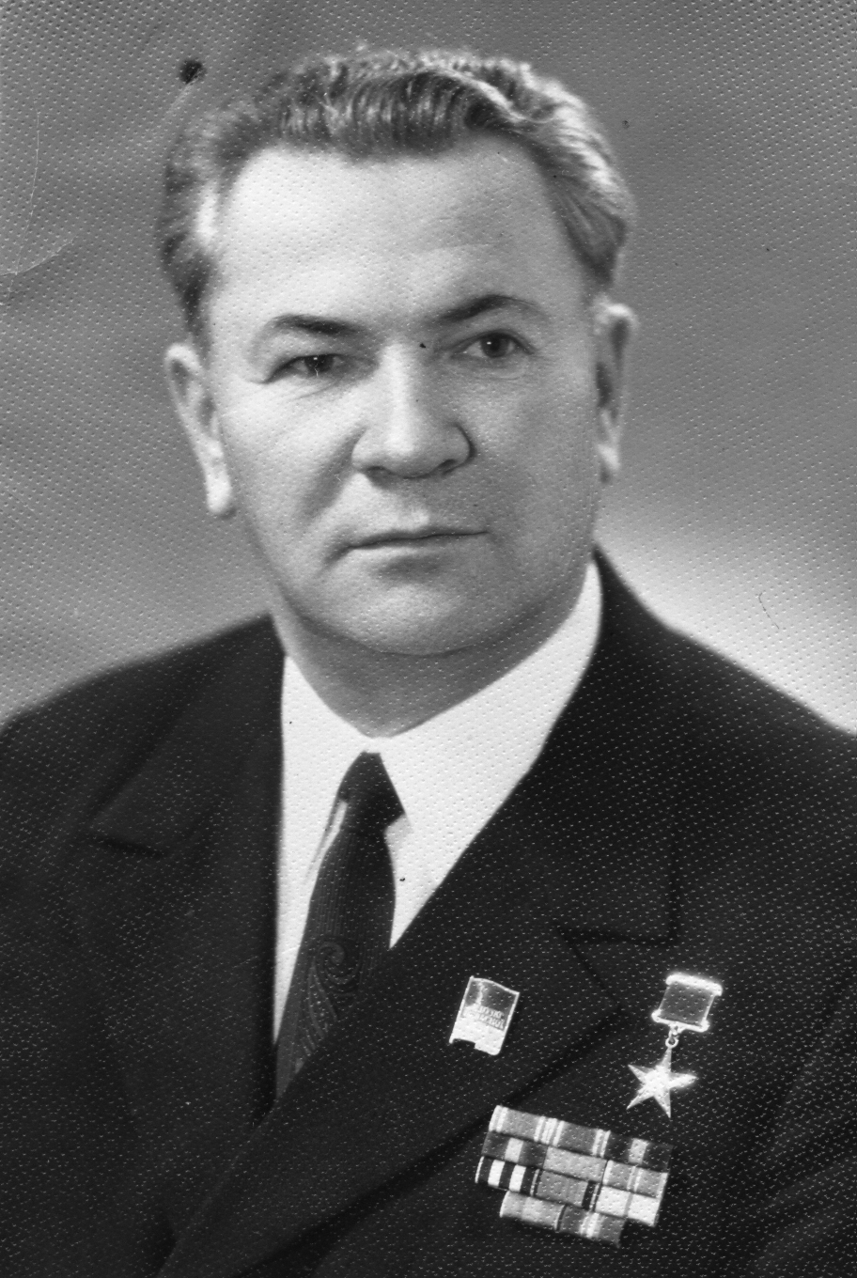поранення демобілізований, працював головою районної організації ДТСААФ, інструктором райкому КПУ. Працював головою колгоспу “Дружба”с. Хмільниця (1955–1989), нагороджений орденами Леніна (1966, 1973), Жовтневої революції (1977), медаллю “За трудову доблесть” (1971), обирався депутатом обласної ради (1966–1990) та головою районної ради ветеранів, його прізвище заносилося на районну Дошку пошани та записано в районній Книзі трудової слави (1972).

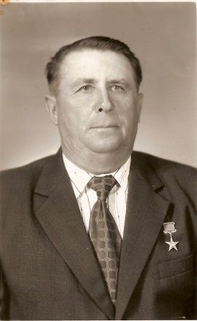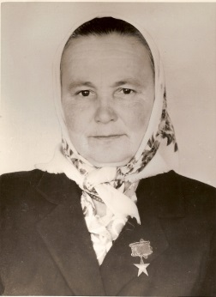**Ніколаєнко Іван Васильович** (21.06.1924–6.04.1994) – працював бригадиром рільничої бригади колгоспу “Новий шлях” у с. Піски. Найвищу трудову відзнаку отримав у 1966 році за високі врожаї льону. Нагороджений великою срібною (1958) та бронзовою медалями ВДНГ СРСР (1964), делегат ХХІІІ з’їзду КПРС.

**Осипенко Мотрона Павлівна** (1926–2011)– у с. Піски працювала ланковою колгоспу “Новий шлях”. За високі врожаї льону першою в районі в 1950 році удостоєна звання Героя Соціалістичної праці.

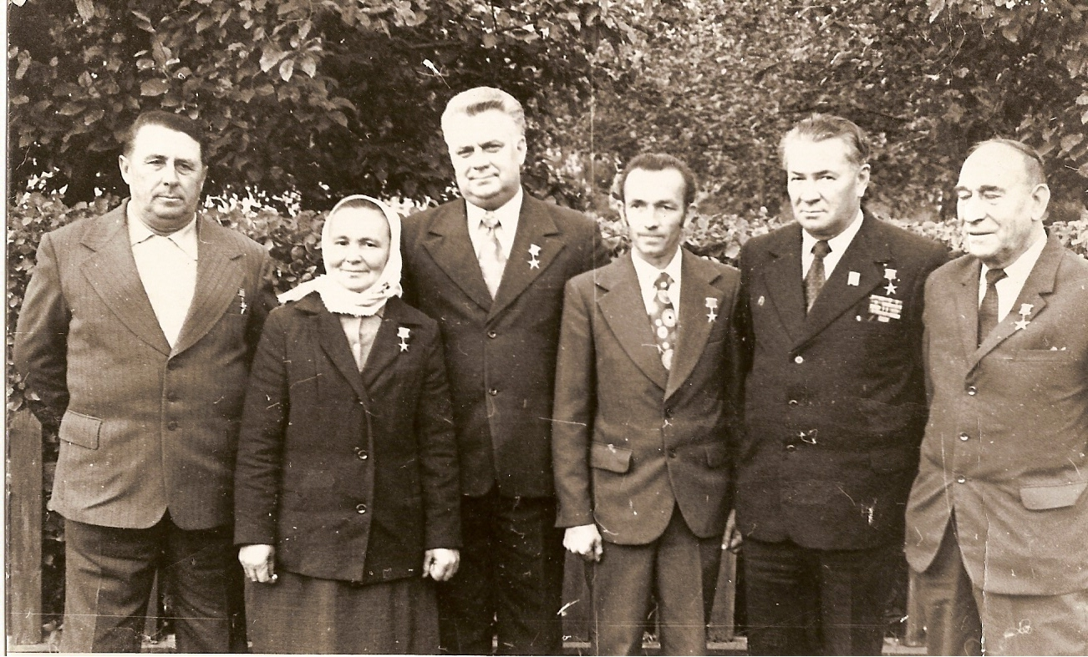**Палажченко Леонід Іванович** (10.08.1934–1.12.1993) – працював першим секретарем Чернігівського райкому КПУ, Герой Соціалістичної праці (1976). У 1984 р. стає першим секретарем Чернігівського обкому компартії. У 1990–1993 рр. – науковий співробітник Інституту землеробства Української Академії сільськогосподарських наук. Кавалер орденів Леніна (1973, 1976), Трудового Червоного Прапора (1971), “Знак пошани” (1966). У 1974 р. нагороджений золотою медаллю ВДНГ СРСР . Автор книжки “Производственныетипыколхозов: ИзопытаЧерниговскогорайона” (М.: Економіка, 1972).

**Ребенок Микола Михайлович**(5.06.1941–2.04.1999)– працював ланковим механізованої бригади по вирощуванню картоплі в колгоспі “Авангард”, що у с. Іванівка. Його механізована ланка вирощувала рекордні врожаї, слава про успіхи колективу ширилась на всю країну. У 1972 р. М.М. Ребенку присвоєно звання 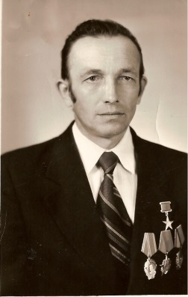Героя Соціалістичної праці. Він мав послідовників і в інших господарствах, багатьох навчив уміло хазяйнувати на своїй землі. Нагороджений також орденами Трудового Червоного Прапора (1971), “Знак пошани” (1975), Жовтневої революції (1977), золотою медаллю ВДНГ СРСР (1971, 1974) та дипломом Пошани ВДНГ (1973). Депутат обласної ради (1985–1989),делегат ХХVз’зду КПРС (1976), у 1970 р. на ХХІ з’їзді ЛКСМУ обраний членом ЦК ЛКСМУ. Ім’я героя занесено до районної Книги трудової слави (1972).

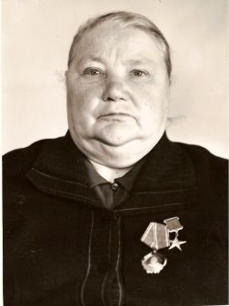**Туманюк Парасковія Архипівна** (1913–1988)–в рідній Олишівці працювала ланковою колгоспу ім. Кірова. Найвищу трудову відзнаку – звання Героя Соціалістичної праці отримала в 1952 році за високі врожаї технічних культур, зокрема кок-сагизу. Також була нагороджена орденом Трудового Червоного Прапора (1950) та знаком “Знатний кукурудзовод України” (1962).

**Про героїв-земляків**

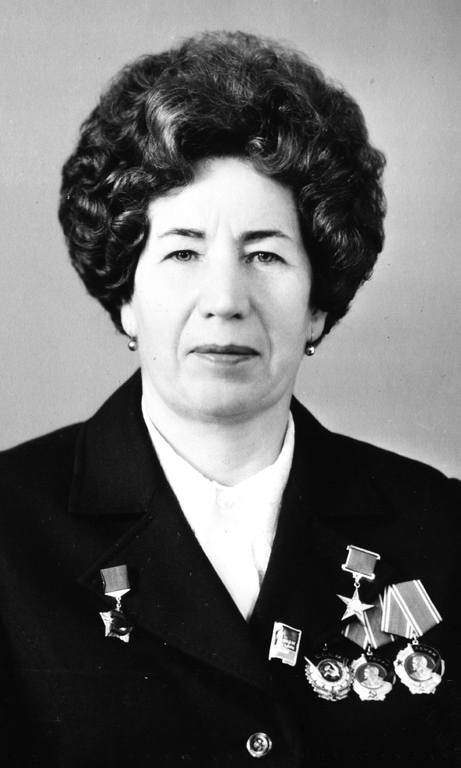**Ганкевич (Кобець) Валентина Іванівна** (8.10.1932 р.н.)– уродженка села Москалі, типовий представник покоління, котре називають дітьми війни. Їм випало безрадісне, повне страхів і небезпек дитинство, а свою юність вони поклали на алтар відбудови країни. Тяжко було всюди і всім, а на молодих покладалось найбільше надій. Вони працювали від темна до темна, радіючи, що нема війни, що своїм трудом налагоджують мирне, радісне життя. Так гартувалась і доля Валентини Іванівни. Розповідь цієї незвичайної жінки – захоплива повість: “Я народилася в селянській сім’ї, де було шестеро дітей. Пізнішедвоє померли,